Swagger : séquence d’ouverture (1’20)
Cette séquence d’ouverture reprend les différents ingrédients du film. Elle pose le cadre ( la banlieue Aulnay), elle présente certains des personnages dans l’intimité de leur chambre, ils sont déjà mis en valeur par la composition de l’image. Les voix off sont les leurs et annoncent les interviews. Et enfin, l’aspect fantastique est déjà présent par certaines images.
Plan | Ce que je vois | Ce que j’entends
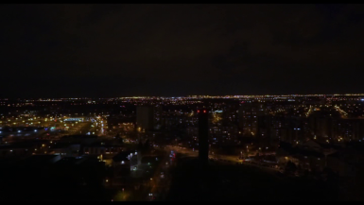1 | Long travelling sur Aulnay. Nuit  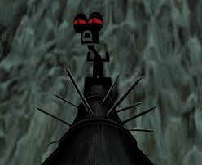 | Musique  Voix off (les adolescents)
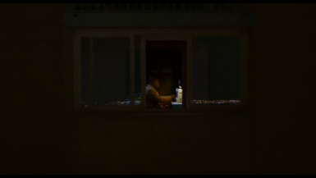1bis | Le travelling se termine sur Régis qui coud. | (il est question de population française qui habitait autrefois ce lieu).
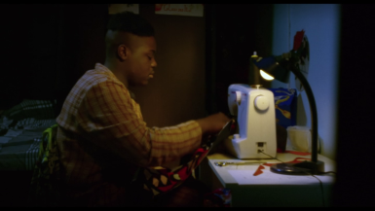2 | On entre dans la chambre de Régis  (s’interroger sur les moyens techniques mis en œuvre pour passer du plan précédent à celui-ci. | 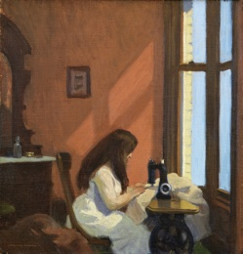  Jeune fille à la machine à coudre, Edward Hopper, vers 1921
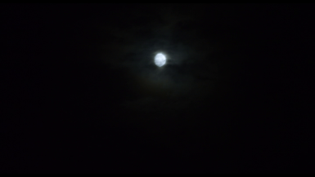3 | Plan lune => atmosphère fantastique | musique
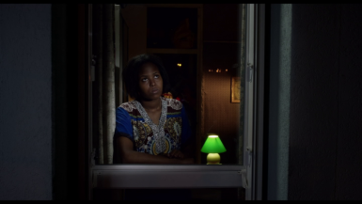4 | Plan sur Aïssatou, elle est surcadrée (fenêtre)  (effet Koulechov : regarde-t-elle la lune plan qui précède ou les immeubles dans le plan qui suit)
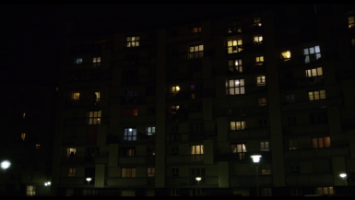5 | Plan ensemble immeubles
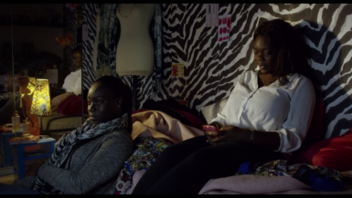6 | Plan moyen Salimata et Astan, intérieur appartement, on continue à faire les présentations
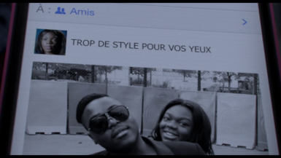7 | Insert sur le téléphone => l’importance de l’image est déjà soulignée
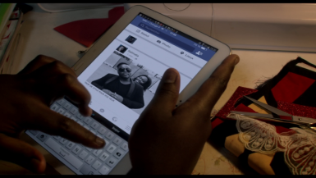8 | Contre champ : tablette de Régis
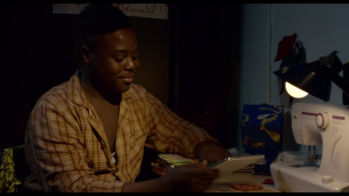9 | Le cadre s’élargit on comprend que c’est Régis qui répond.
Plan 10 et 11 idem 6 et 7
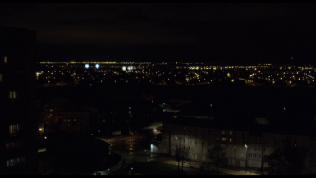12 | Léger panoramique sur la cité
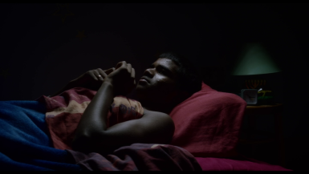13 | Nouvelle présentation : Paul
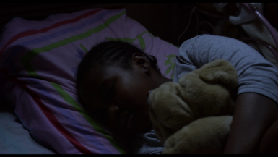14 | Puis Mariyama | Voix off « je ne suis jamais allée à la mer »
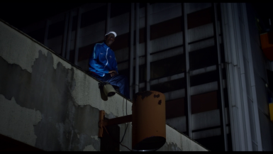15 | Contre plongée sur un toit : un guetteur ( autre élément présent du film
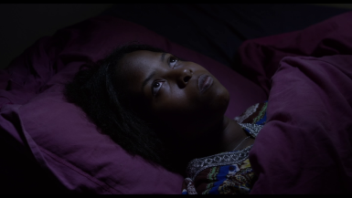16 | Plan rapproché Aïssatou qui regarde vers le haut | La musique se fait plus angoissante
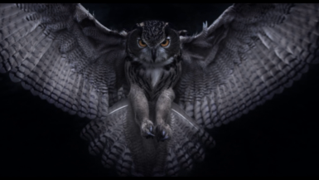17 | Effet Koulechov : le hibou en contre plongée  - imaginaire
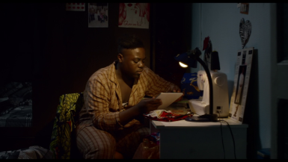18 | Plan contraire au 2, de chez Régis, la caméra ressort de l’appartement par la fenêtre.
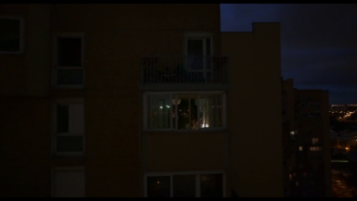19 | La caméra recule et monte au-dessus des immeubles | Cris des guetteurs
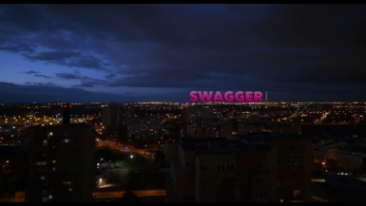20 | Le titre apparaît sur la ligne d’horizon que la tour Eiffel vient ponctuer comme un point d’exclamation.

